ΕΙΣΗΓΗΤΙΚΗ ΕΚΘΕΣΗ

στο σχέδιο νόμου " Κύρωση της Συμφωνίας, που έχει συναφθεί με ανταλλαγή ρηματικών διακοινώσεων, μεταξύ της Ελληνικής Δημοκρατίας και της Δημοκρατίας της Αρμενίας για την απαλλαγή από κάθε είδους φόρο και τέλος μεταβιβάσεως ακινήτου, σε περίπτωση αγοράς από τη Δημοκρατία της Αρμενίας ακινήτου στην Αθήνα για την εγκατάσταση της διπλωματικής της αποστολής"

Προς τη Βουλή των Ελλήνων

Στις 21 Δεκεμβρίου 1995, δια της ανταλλαγής ρηματικών διακοινώσεων, καταρτίσθηκε Συμφωνία μεταξύ της Δημοκρατίας της Αρμενίας και της Ελληνικής Δημοκρατίας, δια της οποίας συμφωνήθηκε η απαλλαγή της Δημοκρατίας της Αρμενίας από οποιοδήποτε είδος φόρων και τελών μεταβιβάσεως ακινήτου περιουσίας και παροχής διευκολύνσεων σχετικά με τις επισκευές, τη μετατροπή και το φορητό εξοπλισμό αυτής της περιουσίας προς το σκοπό της εγκατάστασης της διπλωματικής της αποστολής στην Αθήνα, όπως ακριβώς συνέβη κατά την αγορά ακινήτου υπό της Ελλάδος στο Ερεβάν για την εγκατάσταση της διπλωματικής της αποστολής.
Θέτοντες τα ανωτέρω υπόψη της Ολομέλειας της Βουλής, εισηγούμαστε την ψήφιση του υποβαλλόμενου σχεδίου νόμου.
Αθήνα, 21 Απριλίου 1999
ΟΙ ΥΠΟΥΡΓΟΙ
ΕΞΩΤΕΡΙΚΩΝ ΕΘΝΙΚΗΣ ΟΙΚΟΝΟΜΙΑΣ
ΚΑΙ ΟΙΚΟΝΟΜΙΚΩΝ
Γ. Παπανδρέου Γ. Παπαντωνίου

ΣΧΕΔΙΟ ΝΟΜΟΥ
Κύρωση της Συμφωνίας, που έχει συναφθεί με ανταλλαγή ρηματικών διακοινώσεων, μεταξύ της Ελληνικής Δημοκρατίας και της Δημοκρατίας της Αρμενίας για την απαλλαγή από κάθε είδους φόρο και τέλος μεταβιβάσεως ακινήτου, σε περίπτωση αγοράς από τη Δημοκρατία της Αρμενίας ακινήτου στην Αθήνα για την εγκατάσταση της διπλωματικής της αποστολής

Άρθρο πρώτο
Κυρώνεται και έχει την ισχύ, που ορίζει το άρθρο 28 παρ. 1 του Συντάγματος, η Συμφωνία που έχει συναφθεί, με ανταλλαγή ρηματικών διακοινώσεων, στο Ερεβάν στις 21 Δεκεμβρίου 1995, μεταξύ της Ελληνικής Δημοκρατίας και της Δημοκρατίας της Αρμενίας για την απαλλαγή από κάθε είδους φόρο και τέλος μεταβιβάσεως ακινήτου, σε περίπτωση αγοράς από τη Δημοκρατία της Αρμενίας ακινήτου στην Αθήνα για την εγκατάσταση της διπλωματικής της αποστολής, της οποίας το κείμενο σε πρωτότυπο στην αγγλική γλώσσα και σε μετάφραση στην ελληνική έχει ως εξής:
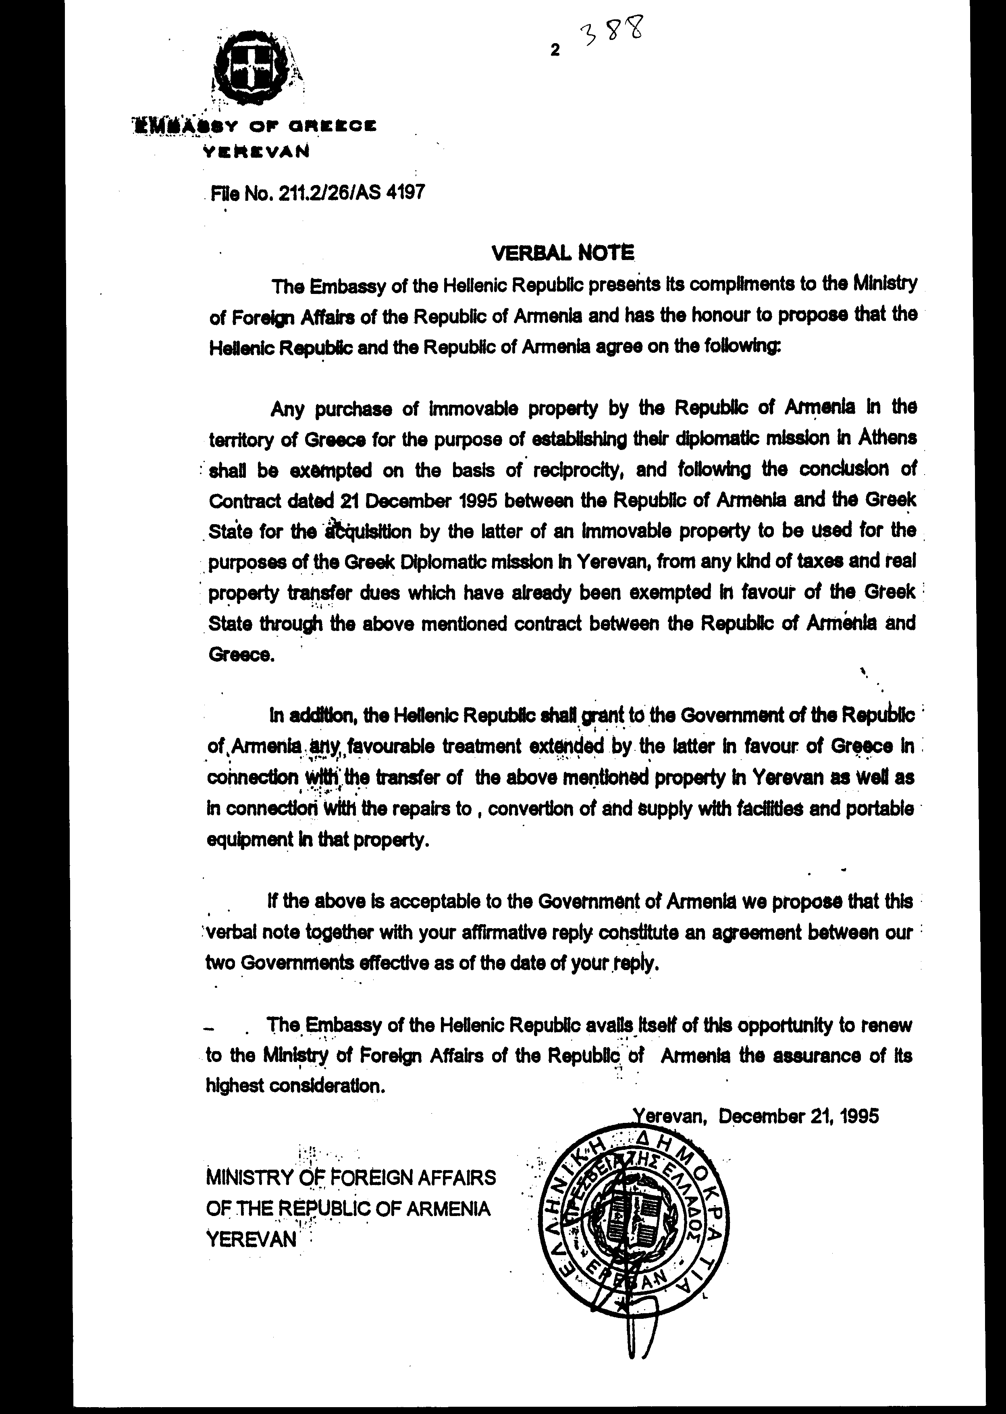
ΠΡΕΣΒΕΙΑ ΤΗΣ ΕΛΛΑΔΟΣ
ΕΡΕΒΑΝ

Αρ. Φακ. 211.2/26/ΑΣ 4197

ΡΗΜΑΤΙΚΗ ΔΙΑΚΟΙΝΩΣΗ
Η Πρεσβεία της Ελληνικής Δημοκρατίας παρουσιάζει τις προσρήσεις της στο Υπουργείο Εξωτερικών της Δημοκρατίας της Αρμενίας και έχει την τιμή να προτείνει όπως η Ελληνική Δημοκρατία και η Δημοκρατία της Αρμενίας συμφωνήσουν σχετικά με τα ακόλουθα:
Οποιαδήποτε αγορά ακινήτου περιουσίας από τη Δημοκρατία της Αρμενίας στο έδαφος της Ελλάδος, προς το σκοπό της εγκατάστασης της διπλωματικής της αποστολής στην Αθήνα, θα απαλλάσσεται με βάση την αμοιβαιότητα και κατόπιν συνάψεως της Σύμβασης με ημερομηνία 21 Δεκεμβρίου 1995 μεταξύ της Δημοκρατίας της Αρμενίας και του Ελληνικού Κράτους για την απόκτηση από το τελευταίο ακινήτου περιουσίας, προκειμένου αυτή να χρησιμοποιηθεί προς το σκοπό της εγκατάστασης της Ελληνικής Διπλωματικής Αποστολής στο Ερεβάν, από οποιοδήποτε είδος φόρων και τελών μεταβιβάσεως ακινήτου περιουσίας, για τα οποία υφίσταται απαλλαγή υπέρ του Ελληνικού Κράτους από τους όρους της παραπάνω Σύμβασης μεταξύ της Δημοκρατίας της Αρμενίας και της Ελλάδος.
Επιπρόσθετα, η Ελληνική Δημοκρατία θα παράσχει στην Κυβέρνηση της Δημοκρατίας της Αρμενίας οποιαδήποτε ευνοϊκή μεταχείριση η τελευταία παρέσχε στην Ελλάδα, αναφορικά με τη μεταβίβαση της παραπάνω ακινήτου περιουσίας στο Ερεβάν, καθώς και αναφορικά με τις επισκευές, τη μετατροπή και την παροχή διευκολύνσεων και φορητού εξοπλισμού αυτής της περιουσίας.
Εάν τα παραπάνω είναι αποδεκτά από την Κυβέρνηση της Αρμενίας, προτείνουμε όπως η παρούσα ρηματική διακοίνωση και η καταφατική σας απάντηση αποτελέσουν Συμφωνία μεταξύ των δύο Κυβερνήσεών μας, που θα ισχύσει από την ημερομηνία της απαντήσεώς σας.
Η Πρεσβεία της Ελληνικής Δημοκρατίας επωφελείται της παρούσας ευκαιρίας προκειμένου να ανανεώσει στο Υπουργείο Εξωτερικών της Δημοκρατίας της Αρμενίας τις διαβεβαιώσεις της εξαιρέτου υπολήψεώς της.
Ερεβάν, 21 Δεκεμβρίου 1995
ΥΠΟΥΡΓΕΙΟ ΕΞΩΤΕΡΙΚΩΝ
ΤΗΣ ΔΗΜΟΚΡΑΤΙΑΣ ΤΗΣ ΑΡΜΕΝΙΑΣ
ΕΡΕΒΑΝ
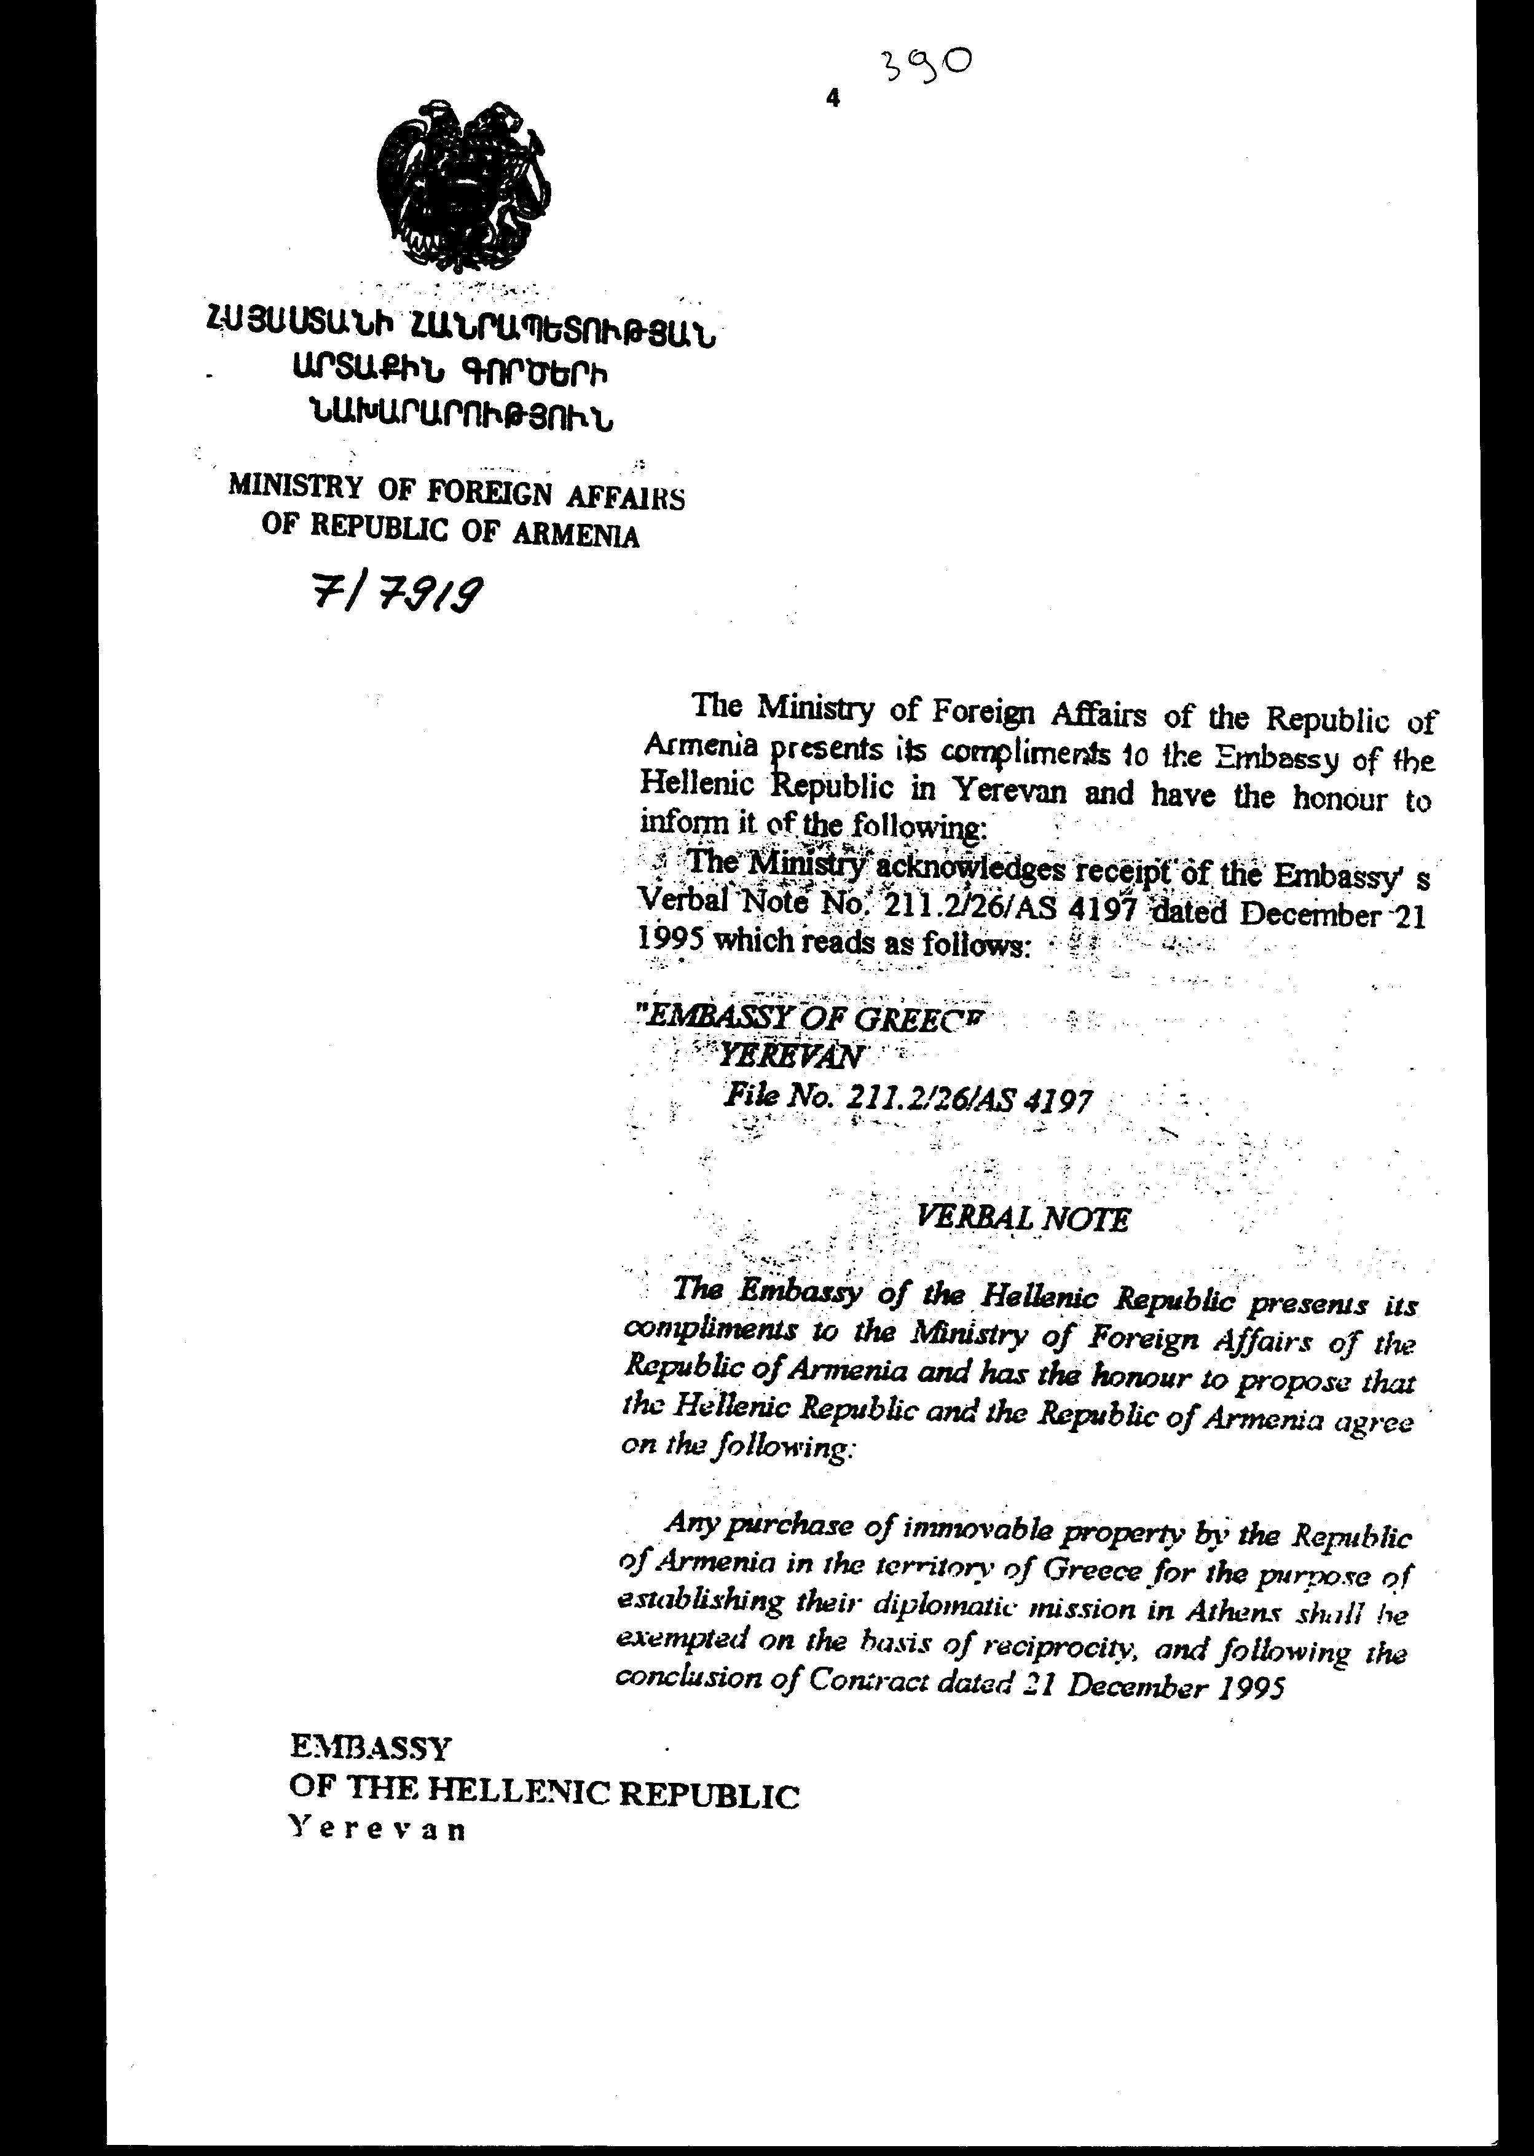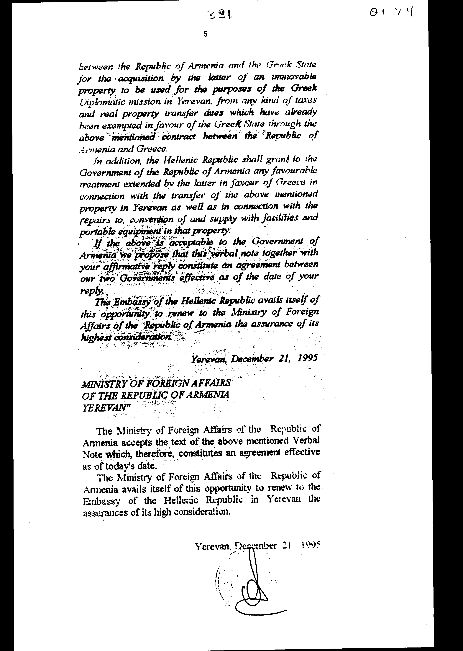
ΥΠΟΥΡΓΕΙΟ ΕΞΩΤΕΡΙΚΩΝ
ΤΗΣ ΔΗΜΟΚΡΑΤΙΑΣ ΤΗΣ ΑΡΜΕΝΙΑΣ
7/7919

Το Υπουργείο Εξωτερικών της Δημοκρατίας της Αρμενίας παρουσιάζει τις προσρήσεις του στην Πρεσβεία της Ελληνικής Δημοκρατίας στο Ερεβάν και έχει την τιμή να την πληροφορήσει σχετικά με τα ακόλουθα:
Το Υπουργείο γνωρίζει λήψη της ρηματικής διακοίνωσης της Πρεσβείας με αριθμό 211.2/26/ΑΣ 4197 και ημερομηνία 21 Δεκεμβρίου 1995 η οποία έχει ως εξής:

ΠΡΕΣΒΕΙΑ ΤΗΣ ΕΛΛΑΔΟΣ
ΕΡΕΒΑΝ

Αρ. Φακ. 211.2/26/ΑΣ 4197

ΡΗΜΑΤΙΚΗ ΔΙΑΚΟΙΝΩΣΗ
Η Πρεσβεία της Ελληνικής Δημοκρατίας παρουσιάζει τις προσρήσεις της στο Υπουργείο Εξωτερικών της Δημοκρατίας της Αρμενίας και έχει την τιμή να προτείνει όπως η Ελληνική Δημοκρατία και η Δημοκρατία της Αρμενίας συμφωνήσουν σχετικά με τα ακόλουθα:
Οποιαδήποτε αγορά ακινήτου περιουσίας από τη Δημοκρατία της Αρμενίας στο έδαφος της Ελλάδος, προς το σκοπό της εγκατάστασης της διπλωματικής της αποστολής στην Αθήνα, θα απαλλάσσεται με βάση την αμοιβαιότητα και κατόπιν συνάψεως της Σύμβασης με ημερομηνία 21 Δεκεμβρίου 1995 μεταξύ της Δημοκρατίας της Αρμενίας και του Ελληνικού Κράτους για την απόκτηση από το τελευταίο ακινήτου περιουσίας προκειμένου αυτή να χρησιμοποιηθεί προς το σκοπό της εγκατάστασης της Ελληνικής Διπλωματικής Αποστολής στο Ερεβάν, από οποιοδήποτε είδος φόρων και τελών μεταβιβάσεως ακινήτου περιουσίας, για τα οποία υφίσταται απαλλαγή υπέρ του Ελληνικού Κράτους από τους όρους της παραπάνω Σύμβασης μεταξύ της Δημοκρατίας της Αρμενίας και της Ελλάδος.
Επιπρόσθετα, η Ελληνική Δημοκρατία θα παράσχει στην Κυβέρνηση της Δημοκρατίας της Αρμενίας οποιαδήποτε ευνοϊκή μεταχείριση η τελευταία παρέσχε στην Ελλάδα, αναφορικά με τη μεταβίβαση της παραπάνω ακινήτου περιουσίας στο Ερεβάν, καθώς και αναφορικά με τις επισκευές, τη μετατροπή και την παροχή διευκολύνσεων και φορητού εξοπλισμού αυτής της περιουσίας.
Εάν τα παραπάνω είναι αποδεκτά από την Κυβέρνηση της Αρμενίας, προτείνουμε όπως η παρούσα ρηματική διακοίνωση και η καταφατική σας απάντηση αποτελέσουν Συμφωνία μεταξύ των δύο Κυβερνήσεών μας που θα ισχύσει από την ημερομηνία της απαντήσεώς σας.
Η Πρεσβεία της Ελληνικής Δημοκρατίας επωφελείται της παρούσας ευκαιρίας προκειμένου να ανανεώσει στο Υπουργείο Εξωτερικών της Δημοκρατίας της Αρμενίας τις διαβεβαιώσεις της εξαιρέτου υπολήψεώς της.
Ερεβάν, 21 Δεκεμβρίου 1995
ΥΠΟΥΡΓΕΙΟ ΕΞΩΤΕΡΙΚΩΝ
ΤΗΣ ΔΗΜΟΚΡΑΤΙΑΣ ΤΗΣ ΑΡΜΕΝΙΑΣ
ΕΡΕΒΑΝ

Το Υπουργείο Εξωτερικών της Δημοκρατίας της Αρμενίας αποδέχεται το κείμενο της προαναφερόμενης ρηματικής διακοίνωσης το οποίο, ως εκ τούτου, αποτελεί Συμφωνία η οποία θα ισχύσει από τη σημερινή ημερομηνία.
Το Υπουργείο Εξωτερικών της Δημοκρατίας της Αρμενίας επωφελείται της παρούσας ευκαιρίας προκειμένου να ανανεώσει προς την Πρεσβεία της Ελληνικής Δημοκρατίας στο Ερεβάν τις διαβεβαιώσεις της εξαιρέτου υπολήψεώς του.
Ερεβάν, 21 Δεκεμβρίου 1995
(υπογραφή)

Άρθρο δεύτερο
Η ισχύς του παρόντος νόμου αρχίζει από τη δημοσίευσή του στην Εφημερίδα της Κυβερνήσεως και της Συμφωνίας που κυρώνεται από την 21η Δεκεμβρίου 1995.
Αθήνα, 21 Απριλίου 1999
ΟΙ ΥΠΟΥΡΓΟΙ
ΕΞΩΤΕΡΙΚΩΝ ΕΘΝΙΚΗΣ ΟΙΚΟΝΟΜΙΑΣ
ΚΑΙ ΟΙΚΟΝΟΜΙΚΩΝ
Γ. Παπανδρέου Γ. Παπαντωνίου

ΕΙΔΙΚΗ ΕΚΘΕΣΗ
(Άρθρο 75 παρ. 3 του Συντάγματος)
στο σχέδιο νόμου " Κύρωση της Συμφωνίας, που έχει συναφθεί με ανταλλαγή ρηματικών διακοινώσεων, μεταξύ της Ελληνικής Δημοκρατίας και της Δημοκρατίας της Αρμενίας για την απαλλαγή από κάθε είδους φόρο και τέλος μεταβιβάσεως ακινήτου, σε περίπτωση αγοράς από τη Δημοκρατία της Αρμενίας ακινήτου στην Αθήνα για την εγκατάσταση της διπλωματικής της αποστολής"
Από τις διατάξεις της κυρούμενης Συμφωνίας προκαλείται ακαθόριστη απώλεια εσόδων του Κρατικού Προϋπολογισμού από την απαλλαγή από οποιοδήποτε είδος φόρων και τελών μεταβιβάσεως της αγοράς ακινήτου περιουσίας από τη Δημοκρατία της Αρμενίας για την εγκατάσταση της Πρεσβείας της στη χώρα μας, καθώς και δαπάνη ακαθόριστη από την παροχή διευκολύνσεων αναφορικά με τις επισκευές, τη μετατροπή και το φορητό εξοπλισμό της περιουσίας αυτής. Οι ως άνω επιβαρύνσεις όμως αντισταθμίζονται από το όφελος που έχει η χώρα μας από την αντίστοιχη φορολογική απαλλαγή και την παροχή διευκολύνσεων για την αγορά ακινήτου προς εγκατάσταση της Πρεσβείας μας στο Ερεβάν.
Αθήνα, 21 Απριλίου 1999
ΟΙ ΥΠΟΥΡΓΟΙ
ΕΞΩΤΕΡΙΚΩΝ ΟΙΚΟΝΟΜΙΚΩΝ
Γ. Παπανδρέου Γ. Παπαντωνίου

Αριθμ. 86/5/1999
ΕΚΘΕΣΗ
Γενικού Λογιστηρίου του Κράτους
(άρθρο 75 παρ.1 του Συντάγματος)
στο σχέδιο νόμου του Υπουργείου Εξωτερικών " Κύρωση της δι' ανταλλαγής ρηματικών διακοινώσεων συναφθείσης Συμφωνίας μεταξύ της Ελληνικής Δημοκρατίας και της Δημοκρατίας της Αρμενίας για την εξαγορά ακινήτου προς εγκατάσταση της Ελληνικής Πρεσβείας στο Ερεβάν"
Με τις διατάξεις του ανωτέρω σχεδίου νόμου κυρώνεται και έχει την ισχύ, που ορίζει το άρθρο 28 παρ. 1 του Συντάγματος, η δι' ανταλλαγής στο Ερεβάν των από 21 Δεκεμβρίου 1995 ρηματικών διακοινώσεων συναφθείσα Συμφωνία μεταξύ της Ελληνικής Δημοκρατίας και της Δημοκρατίας της Αρμενίας για την αγορά ακινήτου προς εγκατάσταση της Ελληνικής Πρεσβείας στο Ερεβάν.
Ειδικότερα συμφωνήθηκε η απαλλαγή του Ελληνικού Κράτους από οποιοδήποτε είδος φόρων και τελών μεταβιβάσεως ακινήτου περιουσίας για την αγορά ακινήτου στο Ερεβάν, καθώς και η παροχή διευκολύνσεων σχετικά με τις επισκευές, τη μετατροπή και το φορητό εξοπλισμό αυτής της περιουσίας.
Αντίστοιχα, η Ελληνική Κυβέρνηση ανέλαβε, με βάση την αμοιβαιότητα, να παραχωρήσει τις ίδιες ακριβώς απαλλαγές και διευκολύνσεις στη Δημοκρατία της Αρμενίας προς το σκοπό της εγκατάστασης της διπλωματικής της αποστολής στην Αθήνα.
Από τις προτεινόμενες διατάξεις προκαλείται ακαθόριστη απώλεια εσόδων του Κρατικού Προϋπολογισμού από την απαλλαγή, από οποιοδήποτε είδος φόρων και τελών μεταβιβάσεως της αγοράς ακινήτου περιουσίας από τη Δημοκρατία της Αρμενίας για την εγκατάσταση της Πρεσβείας της στη χώρα μας, καθώς και δαπάνη ακαθόριστη από την παροχή διευκολύνσεων αναφορικά με τις επισκευές, τη μετατροπή και το φορητό εξοπλισμό της περιουσίας αυτής. Οι ως άνω επιβαρύνσεις όμως αντισταθμίζονται από το όφελος που έχει η χώρα μας από την αντίστοιχη φορολογική απαλλαγή και την παροχή διευκολύνσεων για την αγορά ακινήτου προς εγκατάσταση της Πρεσβείας μας στο Ερεβάν.
Αθήνα, 15 Απριλίου 1999
Ο Γενικός Διευθυντής
Διονύσιος Ρίζος

